Fyzika pro 7. A (5.část)

Úkol č. 6 22. 4. 2020
Než se pustíme do práce na novém tématu, musím některé z vás důrazně upozornit na včasné odevzdávání zadaných úkolů či kontrolních testů. Psaní emailů lajdákům mě opravdu zdržuje!
Dnes budeme pokračovat ve studiu mechanických vlastností kapalin. Do sešitu si napište:
Téma: Pascalův zákon a přepište tento zápis (namalujte si i obrázek): 22. 4. 2020
Pokus: doma si vyzkoušejte pokus, který s oblibou ukazuji ve škole (cákám při něm na děti vodu…)
Potřebujete malou plastovou lahev od pití (0,5litru), špendlík, vodu. Prázdnou lahev asi 3cm ode dna kolem dokola špendlíkem propíchejte (6 – 8 dírek), pak ji naplňte vodou a uzavřete šroubovacím uzávěrem. Pak láhev s vodou stiskněte…Vidíte, že voda stříká na všechny strany stejně… Vysvětlení nám podává Pascalův zákon:
Stlačujeme – li kapalinu v uzavřené nádobě, šíří se kapalinou tlak rovnoměrně všemi směry. Na tomto obrázku vidíte, že působením vnější tlakové síly (F) na povrch kapaliny v uzavřené nádobě (zde plocha pístu S) vznikne ve všech místech kapaliny stejný tlak. (Kapalina stříká na všechny strany stejně).
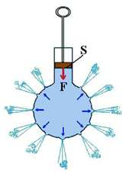
Tento tlak můžeme snadno vypočítat: Stačí znát velikost síly (např. 15N) a obsah plochy pístu (např. 3cm²).
F = 15 N
S = 3cm² = 0,000 3m²
p = ?
p = $\frac{F}{S}$ p = $\frac{15}{0,0003}$ = 50 000 Pa V uzavřené kapalině vznikl tlak 50 000 Pa.
Téma: Využití Pascalova zákona – hydraulická zařízení 24. 4. 2020
Nejprve si tuto látku nastudujte v učebnici na str. 102 – 104.
Opět si přepište tento zápis (namalujte si i obrázek).
S₁Pascalův zákon má široké využití v praxi. Při stlačování kapaliny v uzavřené nádobě vycházíme z toho, že se kapaliny nedají stlačit. To je důležitý fakt, který umožňuje přenášení tlakové síly v různých hydraulických zařízeních, která nám navíc umožňují tlakovou sílu zvětšit. Jedná se např. o hydraulický lis, hydraulický zvedák či hydraulické brzdy. Hydraulický lis - 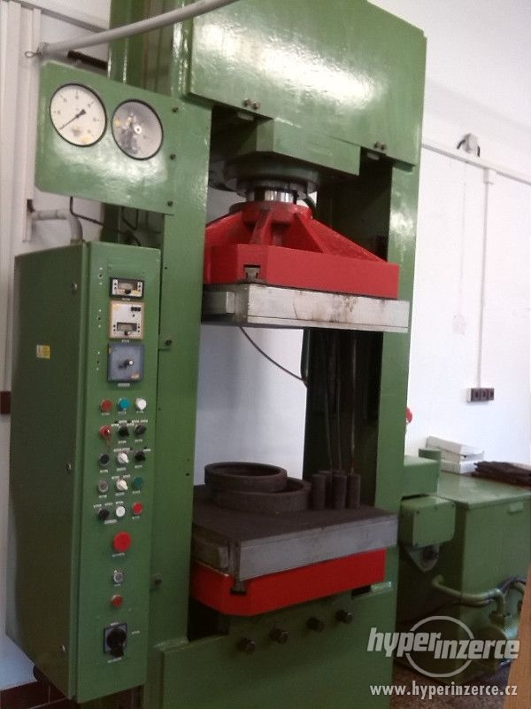 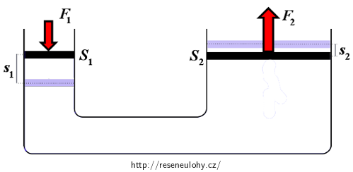
p₂
p₁

Hydraulický lis pracuje na principu spojených nádob. Zpravidla je naplněn olejem (aby části lisu nerezivěly).
Princip: Působíme – li na plochu S₁ silou F₁ , vytváří se pod pístem tlak p₁ , který se kapalinou přenáší a je stejně velký, jako tlak p₂ ve druhé části lisu. Protože je ale plocha S₂ třeba 100krát větší, zvětší se také 100krát lisovací síla.
Tedy: Působíme-li malou silou na malou plochu, vyvoláme tak na velké ploše velkou lisovací sílu. (Kolikrát je plocha S₂ větší, než plocha S₁ , tolikrát je síla F₂ větší, než síla F₁).
Platí: p₁ = p₂
Tedy: $\frac{F1}{S1} = \frac{F2}{S2}$
A nyní nás čekají výpočty…Pokud si dáte do souvislosti současné učivo matematiky (trojčlenka), vidíte, že tyto vědomosti právě využijete… (Rovnost poměrů…).

Př.: Vypočti, jakou silou (F₁ )musíme působit na malou plochu lisu (S₁ = 4dm²), aby se na velké ploše (S₂ = 200dm²), předmět lisoval silou F₂ = 50kN.
Řešení: S₁ = 4dm² = 0,04m²
S₂ = 200dm² = 2m²
F₂ = 50kN = 50 000N
F₁ = ?
$$\frac{F1}{S1} = \frac{F2}{S2}$$

$F1$ = $\frac{F2 . S1}{S2}$ a dosadíme….
$F1$ = $\frac{50 000 . 0,04}{2}$
$F1$ = $\frac{2000}{2}$ = 1000 N
Na malou plochu lisu musíme působit silou 1000N.

A nyní následuje test, jehož řešení mi pošlete na můj email do 28. 4. 2020.

Test – Pascalův zákon, hydraulický lis
- Mění se při stlačování kapalin v uzavřené nádobě jejich objem?
- Stlačujeme-li kapalinu v uzavřené nádobě, která veličina je uvnitř nádoby všude stejná?
- Jak se nazývá zákon, který toto definuje?
- K čemu hasiči používají hydraulické kleště?
- Co je jejich výhodou?
- Na jakém principu pracuje hydraulický lis?
- Dokonči větu: Kolikrát je druhá plocha lisu větší, tolikrát je ………. lisovací ……… .
- K čemu se využívá hydraulický lis?
- Jakou kapalinou je lis naplněn a proč?
- Doplň: Ve všech částech lisu je v kapalině stejný …… .
- Pokud máte automobil, poproste rodiče, aby vám ukázali, kde se v motoru kontroluje stav brzdové kapaliny (bude nutná procházka k autu ) a popovídejte si o systému brzd v osobním automobilu…
- Napište, zda jste si provedli pokus s plastovou lahví (ano –ne). Pokud ano, co jste zjistili?
- Obsahy průřezů válců hydraulického lisu jsou 20 cm² a 800 cm². Na menší píst působí síla o velikosti 100 N. Vypočtěte: a)Tlak, který tato síla vyvolá v kapalině.
b)Velikost tlakové síly působící na větší píst.

